Консультация для родителей «Речевая готовность ребенка к школе»
Готовность к школе — это не только обучение чтению и счету, не только покупка необходимых школьных принадлежностей, это функциональное развитие ребенка, которое в дальнейшем поможет ему успешно справиться со школьной программой.
Дошкольный возраст является благоприятным периодом для формирования многих способностей и качеств, которые входят в число необходимых предпосылок формирования учебной деятельности.
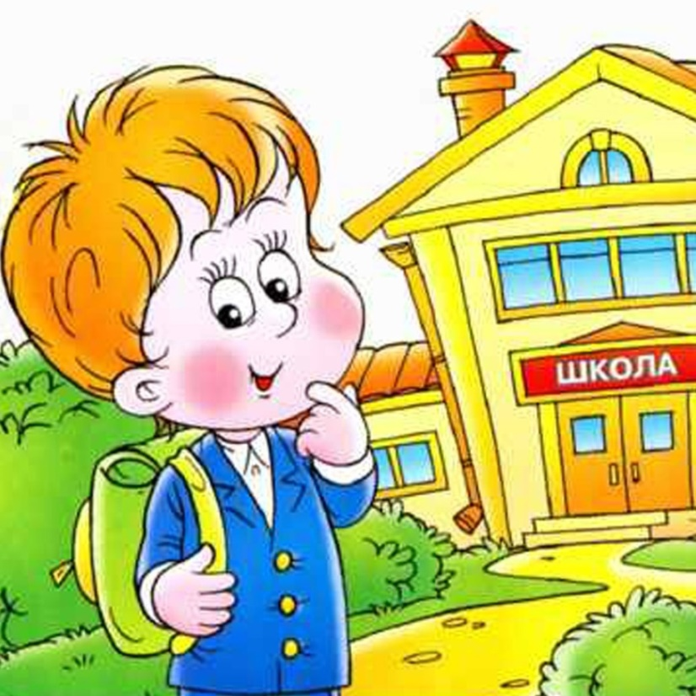
С первого дня пребывания в школе ребенку приходится широко пользоваться речью: отвечать и задавать вопросы в присутствии всего класса, читать вслух – и недостатки речи обнаруживаются очень скоро. Особенно необходимым для ребенка становится правильное произношение звуков и слов тогда, когда он начинает овладевать грамотой. Между чистотой звучания детской речи и орфографической грамотностью установлена тесная связь. Младшие школьники пишут преимущественно так, как говорят, поэтому среди неуспевающих школьников младших классов отмечается много детей с дефектами фонетической (произносительной) стороны речи.
Школьники с несформированной звуковой стороной речи (произношение, фонематические процессы), как правило, заменяют и смешивают фонемы, сходные по звучанию или артикуляции (шипящих – свистящих; звонких – глухих; твердых – мягких, р – л). Они испытывают трудности в восприятии на слух близких звуков, не учитывают смыслоразличительного значения этих звуков в словах (бочка – почка). Такой уровень недоразвития звуковой стороны речи препятствует овладению навыками анализа и синтеза звукового состава слова и служит причиной появления вторичного дефекта (дислексии и дисграфии как специфических нарушений при чтении и письме).
Школьники, у которых отклонения в речевом развитии касаются только дефектов произношения одного или нескольких звуков, как правило, учатся хорошо. Такие дефекты речи обычно не сказываются отрицательно на усвоении школьной программы.
У школьников наряду с нарушениями произношения звуков может наблюдаться недоразвитие фонематических процессов и лексико-грамматических средств языка (общее недоразвитие речи). Они испытывают большие трудности при чтении и письме, ведущие к стойкой неуспеваемости по родному языку и другим предметам.
У огромного большинства детей, поступивших в школу, очень маленький словарный запас. Часто родителям некогда разговаривать со своим ребёнком. В результате дети не знают элементарных понятий, обобщающих слов, им очень сложно объяснить слова, имеющие «нематериальное» значение: совесть, искренность, честность. При описании предметов дети используют только понятия о размере и цвете («арбуз большой, а яйцо маленькое, белое»). Подбор слов с противоположным значением сводится к элементарному «большой – небольшой; тонкий – нетонкий.
Грамматически правильная, лексически богатая и фонетически четкая речь дает возможность речевого общения и подготавливает к обучению в школе. Ребенок с хорошо развитой речью легко вступает в общение с окружающими, может понятно выразить свои мысли, желания, задать вопросы, договориться со сверстниками о совместной игре. И наоборот, невнятная речь ребенка затрудняет его взаимоотношения с людьми и нередко накладывает отпечаток на его характер.
Основные показатели речевой готовности:
1. Сформированность звуковой стороны речи. Ребенок
должен владеть правильным, четким звукопроизношением звуков всех фонетических групп.
2. Полная сформированность фонематических процессов, умение слышать и различать, дифференцировать фонемы (звуки) родного языка.
3. Готовность к звукобуквенному анализу и синтезу звукового состава речи: умение выделять начальный гласный звук из состава слова; анализ
гласных из трех звуков типа ауи; анализ обратного слога гласный — согласный типа an; слышать и выделять первый и последний согласный звук в слове и т.д. Дети должны знать и правильно употреблять термины «звук», «слог», «слово», «предложение», звуки гласный, согласный, звонкий, глухой, твердый, мягкий.
4. Умение пользоваться разными способами словообразования, правильно употреблять слова с уменьшительно-ласкательным значением, умение образовывать слова в нужной форме, выделять звуковые и смысловые различия между словами: меховая, меховой; образовывать прилагательные от существительных.
5. Сформированность грамматического строя речи: умение пользоваться развернутой фразовой речью, умение работать с предложением; правильно строить простые предложения, видеть связь слов в предложениях, распространять предложения второстепенными и однородными членами; работать с деформированным предложением, самостоятельно находить ошибки и устранять их; составлять предложения по опорным словам и картинкам. Владеть пересказом рассказа, сохраняя смысл и содержание. Составлять самостоятельно рассказ-описание.
Основная задача родителей — вовремя обратить внимание на различные нарушения устной речи своего ребенка, чтобы начать логопедическую работу с ним до школы, предотвратить трудности общения в коллективе и неуспеваемость в общеобразовательной школе. Чем раньше будет начата коррекция, тем лучше ее результат.
Что могут сделать родители, чтобы обеспечить речевую готовность ребёнка к школе?
- создать в семье условия, благоприятные для общего и речевого развития детей;
- проводить целенаправленную и систематическую работу по речевому развитию детей и необходимую коррекцию недостатков в развитии речи;
- не ругать ребенка за неправильную речь;
- ненавязчиво исправлять неправильное произношение;
- осуществлять позитивный настрой ребенка на занятия с педагогами.
Необходимо учитывать важность речевого окружения ребенка. Речь должна быть четкой, ясной, грамотной, родителям необходимо как можно активнее способствовать накоплению словарного запаса детей. Однако часто родители не уделяют должного внимания борьбе с тем или иным речевым нарушением. Это связано с двумя причинами:
1) родители не слышат недостатков речи своих детей;
2) не придают им серьезного значения, полагая, что с возрастом эти недостатки исправятся сами собой.
Очевидно, что помощь родителей обязательна и чрезвычайно ценна. Во-первых, родительское мнение наиболее авторитетно для ребенка, а во-вторых, у родителей есть возможность ежедневно закреплять формируемые навыки в процессе повседневного непосредственного общения.
Если вы хотите, чтобы ваш ребенок добился в жизни успеха, состоялся как личность и чувствовал себя свободно всегда и во всем – тогда учите его говорить. А взрослым следует не критиковать несовершенную речь, а умело и вовремя помочь ребенку. Ведь чистое произношение, лексическое богатство, грамматически правильная и логически связная речь – заслуга, прежде всего семейного воспитания.

